**EJERCICIOS KOTLIN**

**Ejercicio #3**

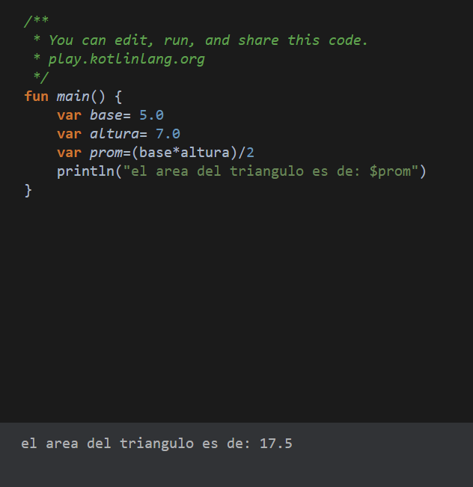

**Ejercicio #4**

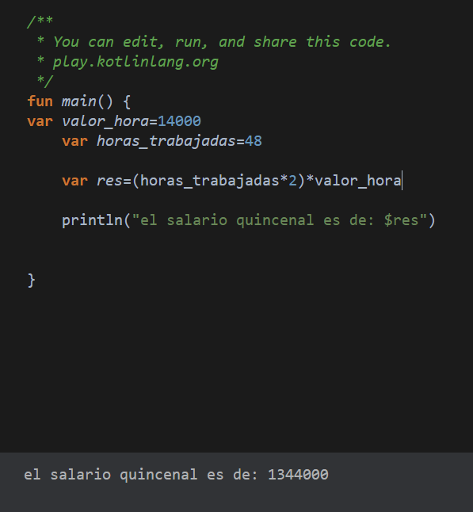

**Ejercicio #5**

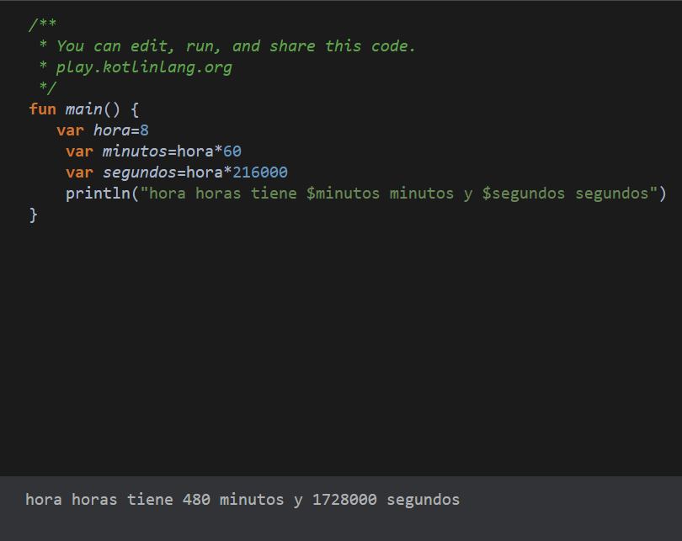

**Ejercicio #6**

